Retiro do Advento e Natal 2020

Dada a importância dos rituais para o encontro com Deus na oração, voltamos a insistir na sua prática. No início do tempo reservado para a oração, devemos ler o texto proposto para a oração. Se ela for feita de manhã cedo, o texto pode ser lido na noite anterior antes de dormir. Assim, o conteúdo do texto surgirá no nosso pensamento ao acordar de manhã. No início do tempo reservado para a oração, devemos praticar estas cinco recomendações de Santo Inácio: 1) fazer a oração preparatória, 2) imaginar o cenário, 3) pedir a graça que desejo receber, 4) conscientizar-me de que estou na presença de Deus, meu Criador e meu Pai que me olha com um olhar repleto de ternura, 5) fazer um gesto de adoração e de louvor, inclinando meu corpo diante dessa Presença, ou fazendo uma genuflexão, ou prostrando-me no chão, ou outro gesto pelo qual expresso meu amor e meu louvor a Deus.
Indicações básicas para fazer este Retiro do Advento e Natal:
- dedicar trinta (30) minutos à oração pessoal diária;
- rever esta oração durante alguns minutos;
- fazer, no final de cada dia, durante aproximadamente dez (10) minutos, o Exame Consciente, como uma retrospectiva agradecida da presença e Graça de Deus no dia que passou.

Terceira semana

13 a 19 de Dezembro
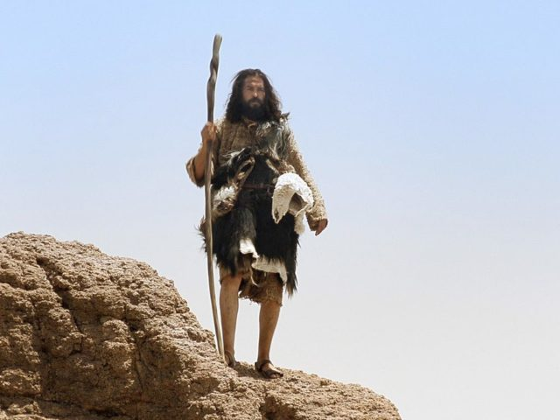
Ao orar os textos propostos para a Terceira Semana, devemos estar atentos às orientações dadas no início deste Retiro do Advento.
Rezando os textos da liturgia estamos em comunhão com a Igreja que reza também na expectativa de acolher mais uma vez nosso Salvador, o Emanuel. Podemos a cada dia acolher e “saborear” no coração a riqueza e a beleza que trazem em si. Orando-os assim, eles enriquecerão e fecundarão mais nossa vida espiritual e apostólica.
Pois o mesmo Espírito que desceu sobre Jesus no batismo também está sobre nós, confirmando ou não nossa vida e nossa missão.
Preparemo-nos para acolher com “ânimo e liberalidade” a proposta desta semana.

13.12 – TERCEIRO DOMINGO DO ADVENTO
Preparação: Tomo consciência de que estou na presença de Deus e de que Ele deseja encontrar-se comigo. Sinta-se acolhido e envolvido em seu amor e sua ternura. Preparo meu coração para este encontro. Para isso “é preciso vestir o coração”. O texto proposto para nossa oração de hoje traz um forte apelo de conversão, ilustrado pelo exemplo da pregação do Batista no Jordão e o desejo de mudança de seus ouvintes. É interessante atentar para o fato de que todos lhe perguntavam, “o que devemos fazer?”. Com autoridade de profeta, João dizia categoricamente o que cada um deveria fazer, partindo de sua realidade. Tal como os ouvintes no Jordão, cada um de nós temos uma vereda, na vida, a endireitar. O que devo fazer?
Graça: Senhor na expectativa de ser nova criatura “dá-me um coração grande para amar, dá-me um coração forte para lutar”.
Leio o texto de João 1, 6-8. 19-28

14.12 – SEGUNDA-FEIRA
Texto - Mateus 21, 23-27: A verdade oculta.
Os sumos sacerdotes aproximaram-se de Jesus para inquiri-lo sobre sua autoridade religiosa e sobre a verdade de sua mensagem. Mas estavam cheios de más intenções. Jesus não permitiu que sua verdade fosse revelada a eles. E, propositadamente, escondeu-a. Isto é o que acontece às pessoas que se aproximam da fé cristã com má disposição, críticas ou malícias. Elas nunca terão acesso à verdade. O Evangelho de Deus lhes é oculto até que mudem o sentimento de seus corações.

15.12 – TERÇA-FEIRA
Texto - Mateus 21, 28-32: Os pecadores chegarão ao Reino antes de nós.
Jesus opõe-se aqui à religião do “simulacro de devoção” ou do autoprestigio. Ele defende uma religião de fidelidade para estabelecer ligação com Deus, mesmo que isso implique problemas ou dificuldades de alcançá-la. A primeira atitude dá-nos uma falsa ideia de segurança e autossatisfação. A outra desconcerta-nos ou perturba-nos ao fazer a vontade de Deus. Para fazer a vontade de Deus, não podemos pensar em nós mesmos como seres superiores e nos outros como “prostitutas e publicanos”. Essas pessoas, pelo menos, não são influenciadas pela falsa “perfeição” religiosa.

16.12 – QUARTA-FEIRA
Texto - Lucas 7, 19-23: Evangelização libertadora.
O Evangelho de hoje encerra muitos ensinamentos. Ele ensina o que uma evangelização libertadora significa para Jesus: ajudar os outros a levantarem-se de suas aflições e escravidões humanas, convidando-os à conversão. “Os cegos veem... A Boa-Nova é anunciada aos pobres.” Ensina-nos também que a práxis para libertar os pobres e lhes anunciar a Boa-Nova é o sinal da credibilidade da missão. Assim, Cristo confirmou que era Ele quem devia vir. Do mesmo modo, a Igreja confirma a veracidade de sua mensagem.

17.12 – QUINTA-FEIRA
Texto - Mateus 1, 1-17: Jesus na história dos homens.
Hoje a Igreja apresenta-nos as linhas gerais da genealogia de Jesus. Por que o evangelista se preocupou em fazer tal lista? Que importância tem ela? Para os judeus, constituía-se uma prova evidente da ancestralidade davídica e abraâmica de Jesus. Para todos nós, é uma lembrança da Encarnação e da humanidade de Cristo. Jesus, o homem, é parte de uma raça, de uma família, de uma cultura, com todas as suas implicações.

18.12 – SEXTA-FEIRA
Texto - Mateus 1, 18-24: José, caridade e fé.
São José, castíssimo esposo de Maria, não compreendendo como sua já prometida esposa tivesse ficado grávida, procurou proceder da melhor maneira para que Maria não fosse apedrejada como mandava a Lei mosaica, quando uma mulher era apanhada em flagrante adultério. Ocorreu-lhe então, que se a deixasse em segredo, a preservaria daquele castigo, pois ninguém saberia qual o verdadeiro motivo de ele a ter abandonado. Quanta caridade e delicadeza daquele homem em cujos ombros Deus depositaria mais tarde a missão de ser o pai adotivo de Jesus, o Messias. Certamente ele passou para seu filho a maneira como deveria tratar com misericórdia os pecadores. E Jesus assim procedeu no conhecido episódio da tentativa de apedrejamento da mulher adúltera. É com essa compreensão que tratamos as pessoas que nos ofendem? Se não for, esse Advento é o tempo propício.

19.12 – SÁBADO

Repetição:

Preparação: Como temos feito nas semanas anteriores, nesta também propomos uma repetição no sábado. Esta consiste em, já na preparação remota, reler os apontamentos da semana. Parar naquele ponto que foi mais marcante, que mais me interpelou ou também naquele que tive mais resistência. Estes pontos serão minha matéria para oração de hoje. Repetição:

Preparação: Como temos feito nas semanas anteriores, nesta também propomos uma repetição no sábado. Esta consiste em, já na preparação remota, reler os apontamentos da semana. Parar naquele ponto que foi mais marcante, que mais me interpelou ou também naquele que tive mais resistência. Estes pontos serão minha matéria para oração de hoje.

(Adaptado de : https://itaiciorgbr-my.sharepoint.com/personal/comunicacao_itaici_org_br)

